【今日講台】
思愛成病的牧人
任駿弟兄（中學生團契輔導）
經文︰約翰福音十11~18
「我是好牧人；好牧人為羊捨命。 若是雇工，不是牧人，羊也不是他自己的，他看見狼來，就撇下羊逃走；狼抓住羊，趕散了羊群。雇工逃走，因他是雇工，並不顧念羊。 我是好牧人；我認識我的羊，我的羊也認識我，正如父認識我，我也認識父一樣；並且我為羊捨命。我另外有羊，不是這圈裡的；我必須領他們來，他們也要聽我的聲音，並且要合成一群，歸一個牧人了。我父愛我；因我將命捨去，好再取回來。沒有人奪我的命去，是我自己捨的。我有權柄捨了，也有權柄取回來。這是我從我父所受的命令。」
大綱：
- 什麼是我們需要一聽再聽的「福音」？
- 這「福音」的主角：一位持續尋找迷羊的牧人。
- 「好牧人」為他的羊做了什麼？
【福音小品】
~~耶穌你靈魂的牧人
或許我們可以花一個下午，或者更長的時間，與三五好友圍坐一室，談心盡歡；然而，在話鋒收處，我們常覺仍在別人的心外。
若是你知道有一位，能作你心靈的伴侶，解開你心頭沉重的負擔，拯救你脫離一切的困境；無論你是犯罪的、軟弱的、怪僻的、好強的、憂傷的、或是不滿足的…祂都能拯救；你會否去就近祂呢？
聖經以賽亞書裡，赫然記著一句話：『你因愛拯救了我的魂脫離毀滅的坑，因為你已將我一切的罪扔在你的背後。』（卅八章17節）這句話何等叫我們的心得寬慰。這是一句甜如甘蜜的話，一個安定在天的應許：神因為愛，不僅拯救我們脫離毀滅，還將我們一切的罪扔在背後。
任何人只要知道我們全盤的底細，知道我們不堪的記錄，就會改變對我們的愛。面對一個愛我們的人，為贏得他的愛，我們會遮醜藏陋；我們怎敢拉開我們真相的幔簾，讓人從外到內的識透我們？只有神，祂對我們一目了然，卻還是愛。祂不只給予言語上的愛，祂乃是親自從天上的寶座下來，作了一個寒微的人，用每一個機會，甚至用祂的血，表明祂對我們的愛。『祂在木頭上，…親自擔當了我們的罪，…因祂受的鞭傷，你們便得了醫治。你們好像羊走迷了路，如今卻歸到你們魂的牧人和監督了。』（彼得前書二章24～25節）是祂，使我們得拯救，脫離人性的敗壞；是祂，在我們失迷的時候，使我們歸祂自己。
在我們的天性裡，有一個致命的傷，就是那撒但魔鬼所注入的罪性。這罪性使我們的人生滿了愁苦，滿了衝突；我們與神衝突，與人衝突，也與自己衝突；我們沒有平安。神知道這一切，並親自為我們豫備救法，就是使我們藉著相信、接受祂的兒子耶穌基督，得蒙拯救。
這一位耶穌，就是那被掛在木頭上，親身擔當了我們的罪，又從死裡復活的；神已經把祂的名賜給我們，使我們可以靠著得救。只要你呼求主耶穌，祂就要進到你裡面，作你魂的牧人；祂要親自照料你心思、情感、意志的每一部分，使你與自己和好，與人和好，與萬有和好。
本週各項聚會
今日 09:30 兒童主日學
10:30 中學生團契
11:00 慕道班 羅煜寰弟兄
14:10 成人主日學 蔣震彥弟兄
雅各的生平（二）創29:1~35:29
週二07:00 晨更聚會 張致榕弟兄
以斯帖記四
19:30 英文查經班
週三 19:30 交通禱告會 劉介磐弟兄
馬太福音二
週四 15:00 姊妹聚會 成淑靜姊妹
週五 15:00 姊妹禱告會
19:30 愛的團契 家庭聚會
19:30 週五小社青
週六 18:00 社青團契 分區家庭聚會
18:00 大專團契 卡森講座
下週日（7/13）培靈聚會 14:10
7/13本教會【培靈聚會】
講員︰胡偉麒弟兄
主題︰活潑的道
時間︰7/13（日）上午9:45~11:00
下午2:10~4:00（共兩堂）
【讚美之泉】巡迴音樂會
主題︰這裡有榮耀
時間︰7/18（五）晚上7︰30
7/19（六）上午10︰00
7/20（日）下午3︰30
地點︰台北新店美河堂
【兒童讚美之泉】新造的人
時間︰7/20（日）下午3︰30
地點︰台北新店美河堂
※免費入場券在長椅上，請自取（數量有限）。
2014基督徒聚會處
~~【青少年聯合夏令會】
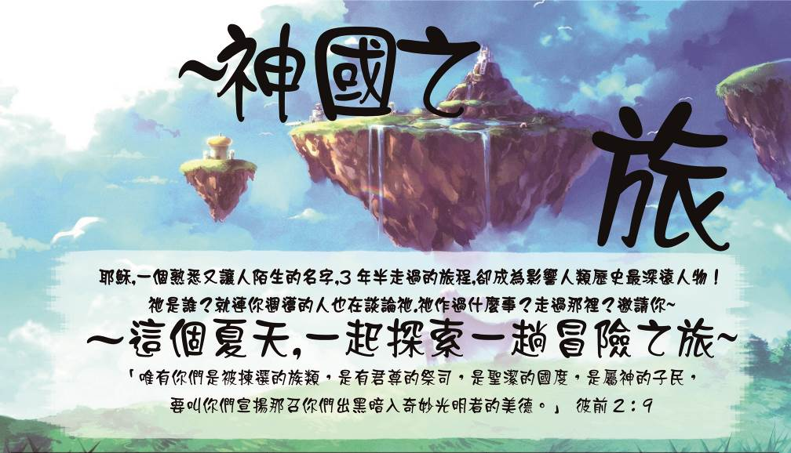
˙主題：神國之旅
˙地點：埔里水頭山莊
˙時間：7/26-27全天
˙費用︰每人1300元(含車資住宿)
˙報名：請向中學生輔導報名
【美國I42】邀請青少年
~~參加《欣新心》之夜
時間︰7/13（日）晚上5︰30
內容︰簡餐、詩歌、遊戲、談福音

地點︰本教會
˙歡迎邀請家中青少年參加。

2014【為成人說故事】
~~有聲書CD贈送
主講者：陳韻琳
主題：兩個燭台的恩典—從雨果的《悲慘世界》到左拉的《酒店》
※免費至會堂小桌索取
【安息主懷】臥床多年的董麗珠姊妹（陳惠明姊妹母親）已於6/24晚安息主懷。追思聚會將7/26上午11:00於第二殯儀館懷源廳舉行，請為尚未信主家人能藉此機會認識基督，得享永恆的平安。
台北市基督徒聚會處 第2333期 2014.07.06
教會網站：http://www.taipeiassembly.org
主日上午 主日下午 下週主日上午 下週主日下午
聚會時間： 9時45分 2時10分 9時45分 2時10分
司 會： 羅煜寰弟兄 呂允仁弟兄
領 詩： 彭書睿弟兄 蔣震彥弟兄 賴大隨弟兄 羅煜寰弟兄
司 琴： 俞齊君姊妹 謝多佳姊妹 王清清姊妹 俞齊君姊妹
講 員： 任 駿弟兄 蔣震彥弟兄 胡偉麒弟兄 胡偉麒弟兄
本週題目： 思愛成病的牧人 下週主題： 活潑的道
本週經文： 約翰福音十11~18 下週經文： 希伯來書四~五
上午招待： 蔣震彥弟兄 林和東弟兄 下週招待： 吳瑞碧姊妹 許家蓁姊妹
楊晴智姊妹 吳純紹姊妹
臺北市中正區100南海路39號。電話（02）23710952傳真（02）23113751

主耶和華如此說：看哪，我必親自尋找我的羊，將他們尋見。
牧人在羊群四散的日子怎樣尋找他的羊，我必照樣尋找我的羊。
這些羊在密雲黑暗的日子散到各處，我必從那裡救回他們來。
以西結書卅四11~12
【七月同工會】下週主日（7/13）提前於下午1：00舉行「七月份同工會」，敬請教會同工參加，歡迎關心教會的弟兄姊妹共同參與。

